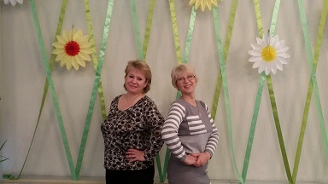
Математика по центрам активности «Сказочная математика» (средняя группа)
Воспитатели: Сухинина О.С., Павлова Е.А.
ГБОУ ШКОЛА 2116, ДО №6

Аннотация.
Во многих ДOУ вводится программа «ОткрытиЯ». Занятия по этой программе проходят не в виде интегрированных занятиях, а в виде действующих одновременно центров активности, т. е. одновременно можно охватить практически все области развития детей.
Педагог является партнером и помощником, а ребенок является не объектом, а субъектом участвующим в своем собственном развитии. НОД строится ориентируясь на интересы детей и в тоже время обучая маленького ребенка делать самостоятельный и осознанный выбор.
Данный конспект учитывает возрастные особенности детей средней группы. Развивающие задачи решаются с учетом индивидуальных возможностей каждого ребенка.
Мы надеемся, что наша работа окажет помощь педагогам, работающим по этой программе.

Цель: Совершенствовать у детей навыки счета в пределах 5
Задачи:
Обучающие:
1.Учить понимать учебную задачу и выполнять ее. Формировать умение считать в пределах 5.
2. Закреплять знание цифр от 1 до 5,
3 .Учить соотносить количество предметов с цифрой
4. Закрепить знания величин ( длинный - короткий, высокий - низкий)
5. Учить отвечать на вопросы «сколько? », «который по счету? », «на котором месте?»;
Развивающие:
1.Развивать внимание, наблюдательность, логическое мышление, творческое воображение.
2.Развивать слуховое восприятие, память.
3. Развивать навыки работы с клеем, гуашью, соленым тестом.
4.Развивать конструктивные и творческие способности, фантазию, творческое воображение.
Воспитательные:
1. Воспитывать любознательность, интерес к занятиям математикой. 2.Формировать чувство коллективизма, товарищеские взаимоотношения. 3.Воспитывать доброжелательное отношения к сверстникам, формировать навыки самостоятельности.
Оборудование :
Стихи, загадки, конструктор, соленое тесто, длинные и короткие полоски из цветной бумаги, персонажи из бумаги, кисточки, краски, клей, схемы-таблицы, варежка с наклеенными сказочными героями.

Ход занятия

Приветствие: Организационный момент

Дети сидят на подушках.

«Придумано кем-то просто и мудро
При встрече здороваться: "Доброе утро!"
"Доброе утро!" – солнцу и птицам.
"Доброе утро!" – улыбчивым лицам».

А сейчас улыбнитесь друг – другу и подарите свои улыбки гостям.

(Дети садятся на подушки на ковре)

ВОСПИТАТЕЛЬ: Ребята, вы любите сказки?(да)

Назовите, какие сказки вы знаете? («Теремок», «Гуси-лебеди», «Маша и медведь», « Спящая красавица», и т.д.)
Молодцы, много сказок знаете. Сегодня пойдет речь о сказке, которую вы очень хорошо знаете. А как называется эта сказка, вы скажите, отгадав загадку. Будьте внимательны.
«Он румяный и красивый
в лес из дома убежал.
Путешествовал счастливый
песни громко напевал.
Как сумел сбежать он ловко
унося румяный бок.
Только вот лиса-плутовка ам …. и съела».
(Колобок)

(Воспитатель надевает на руку варежку с героями сказки «Колобок»)

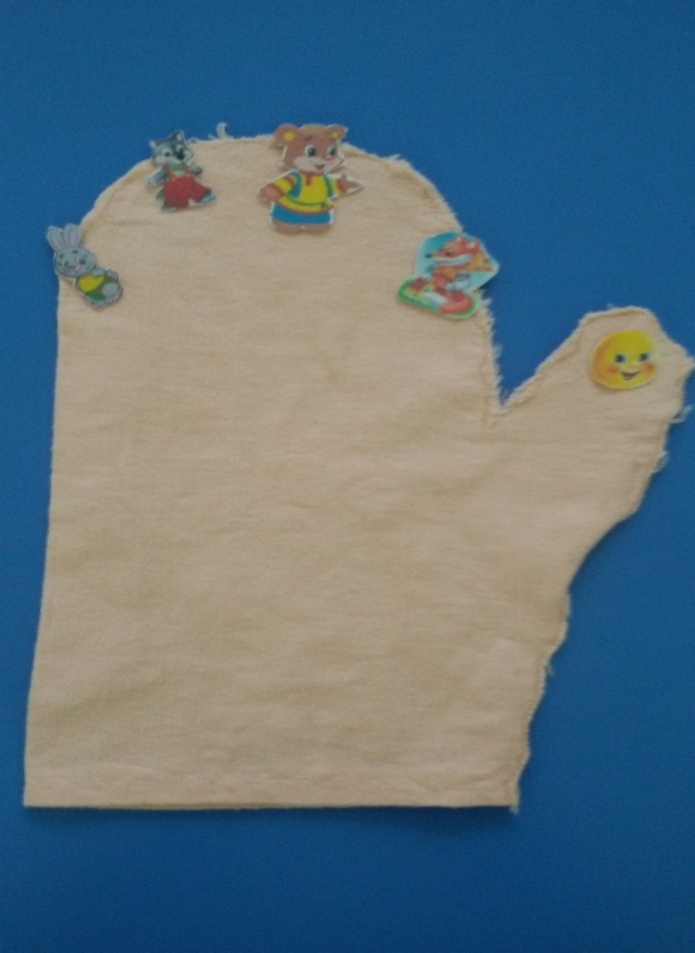

Давайте вспомним, с чего начинается сказка? (Бабка деду испекла колобок)

А, как сказка заканчивается? (Лиса съела колобка)

А, что было в середине сказки? (Колобок встретил зверей, которые хотели его съесть)

Кого он встретил первого? (Зайца)

А кого последнего? (Лиса)

А волк какой по счету был? (Третий)

А кого он встретил после волка? (Медведя)

(На фланелеграф выставляются звери)

Давайте посчитаем, какое количество зверей встретил колобок?(4)

А вместе с колобком?(5)

( На фланелеграф дети выставляют цифры и считают).

Правильно, молодцы, вы очень хорошо знаете сказку «Колобок»

А сейчас мы с вами разойдемся по центрам;

У нас сегодня работают 3 центра:

-центр творчества - «Веселая кисточка»

-центр кулинарии - «Вкусняшка»

-центр конструирования – «Самоделкин»
Но прежде, чем мы разойдемся по центрам, нам надо размяться: Физкультминутка:
«Колобок»
«Замесила бабушка ни булку, ни оладушки,
(руки месят тесто)
Доставала из печи
(руки вверх, в стороны, вниз)
Ни пирог, ни калачи,
(повороты туловища влево - вправо, руки в стороны)
Как поставила на стол
(приседания)
Он от бабушки с дедушкой ушел.
(прыжки)
Кто же бегает без ног?
(хлопки в ладоши)
Это желтый Колобок».

(дети надевают эмблемы и расходятся по центрам)
Центр конструирования- «Самоделкин»
«Домик для зверей»
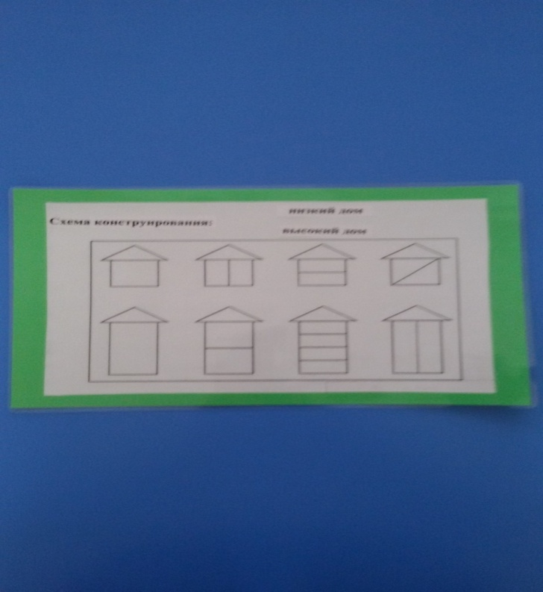
Ребята, какую сказку вы сегодня вспомнили? (Колобок).
Вспомните и скажите, какой был домик из которого убежал колобок?
(Маленький, одноэтажный, низкий)
Я предлагаю построить дом, для всех зверей, чтобы каждому хватило места. Как вы думаете, какой это должен быть дом?
(Большой, высокий)
Дети строят дом из крупного конструктора. Радом строят дом дедушки и бабушки. Дети сравнивают дома. Низкий – высокий. Считают, сколько этажей в домиках.
Молодцы, замечательные дома получились.
Центр кулинарии- «Вкусняшка»
«Угощение для зверей»
Ребята посмотрите, герои какой сказки у нас в гостях? («Колобок»)
Давайте посчитаем сколько их?(1,2,3,4.)
А вместе с колобком? (5)
Скажите, как закончилась сказка? (Лиса съела колобка)
Ребята, я предлагаю сегодня для наших гостей из сказки приготовить угощение – печенье или бублики, чтобы каждому хватило. Скажите сколько нам надо сделать бубликов или печений?(5)
Делать печенье мы будем из соленого теста, но сначала нам надо помыть руки и одеть фартуки.
(После работы дети считают сколько печений или бубликов они сделали – 1,2,3,4,5).
Молодцы, теперь каждому хватит печений.
Центр творчества- «Веселая кисточка»
Ребята, герои какой сказки у нас в гостях? (Колобок).
Ребята скажите, когда колобок убежал из дома дедушки и бабушки, кого он первым встретил? (зайца)
А кого он встретил последнего? (лису)
К кому из зверей была самая длинная дорога, а к кому короткая?
(к зайцу – короткая, к лисе – длинная)
У нас на столах лежат полоски-дорожки, скажите, как мы определим какая из них длинная а какая короткая?
(Их надо сравнить: наложить или приложить или померить меркой).
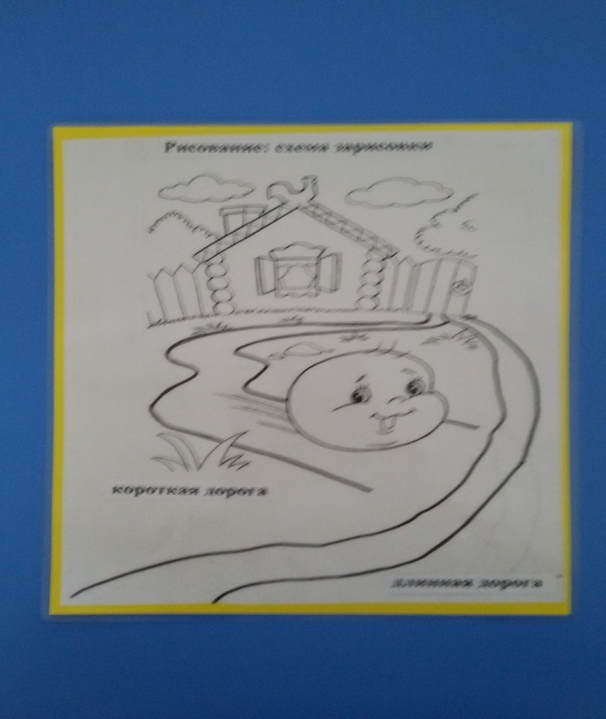
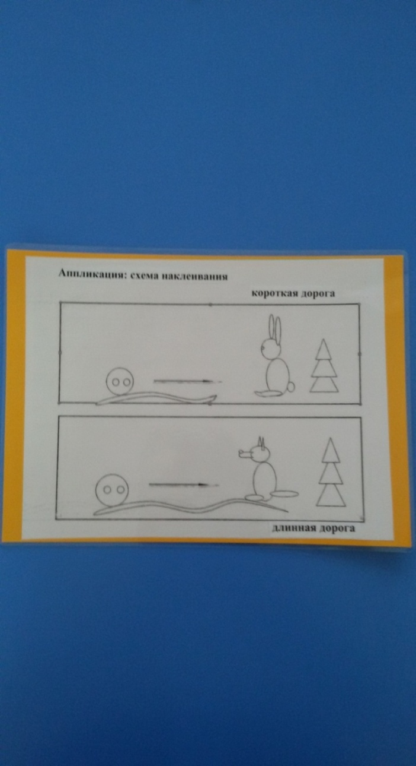
Теперь вы можете наклеить на лист, на котором уже приклеен домик дорожки, длинную и короткую, а в конце дорожки приклеить зверей которым соответствуют эти дорожки. А еще можно приложив кисточку и краской нарисовать дорожку, а в конце дорожки приклеить того зверя, кому соответствует эта дорожка.
(Дети выполняют задание)
Молодцы! Вы правильно выполнили задание, у вас очень красиво получилось.
Заключительная часть:
Ребята, расскажите, где вы были, что вы делали?
Пекли для героев сказки «Колобок» печенье в центре «Вкусняшка».
Строили дом для героев сказки «Колобок» в центре «Самоделкин».
В центре «Веселая кисточка» клеили и рисовали короткую и длинную дорожку.
Молодцы, мне очень понравилось как вы сегодня отвечали на вопросы, какие вы были трудолюбивые и целеустремленные. Я рада, что вы знаете много сказок. Спасибо вам ребята. А закончить я хочу стихотворением.

«Для чего нужны нам сказки?
Что в них ищет человек?
Может быть, добро и ласку.
Может быть, вчерашний снег.
В сказке радость побеждает,
Сказка учит нас любить.
В сказке звери оживают,
Начинают говорить.
В сказке все бывает честно:
И начало, и конец.
Смелый принц ведет принцессу
Непременно под венец.
Белоснежка и русалка,
Старый карлик, добрый гном –
Покидать нам сказку жалко,
Как уютный милый дом.
Прочитайте сказки детям!
Научите их любить.
Может быть, на этом свете,
Станет легче людям жить».
Список использованной литературы:

Утро радостных встреч Л. Свирская, Издательство «Линка-Пресс», 2010
2. Примерная Образовательная Программа Дошкольного Образования «ОткрытиЯ» Е.Г. Юдина, Л.С. Виноградова, Л.А. Карунова, Н. В. Мальцева, Е.В. Бодрова, С.С.Славин.

